**PRAKTIKUM**

**ALGORITMA DAN STRUKTUR DATA**

**Ujian Tengah Semester**



**Nama : NICKY JULYATRIKA SARI**

**NIM : L200200101**

**PROGRAM STUDI**

**INFORMATIKA**

**FAKULTAS KOMUNIKASI DAN INFORMATIKA**

**UNIVERSITAS MUHAMMADIYAH SURAKARTA**

**TAHUN 2021/2022**

1. Buatlah fungsi untuk menghitung luas bangun datar berikut ini :
   1. Persegi
   2. Lingkaran
   3. Segitiga samasisi
   4. Belah ketupat

Pastikan program yang Anda buat jelas mampu meminta user memasukkan sisi-sisi bangun datas tersebut, dan menghitung luasnya .

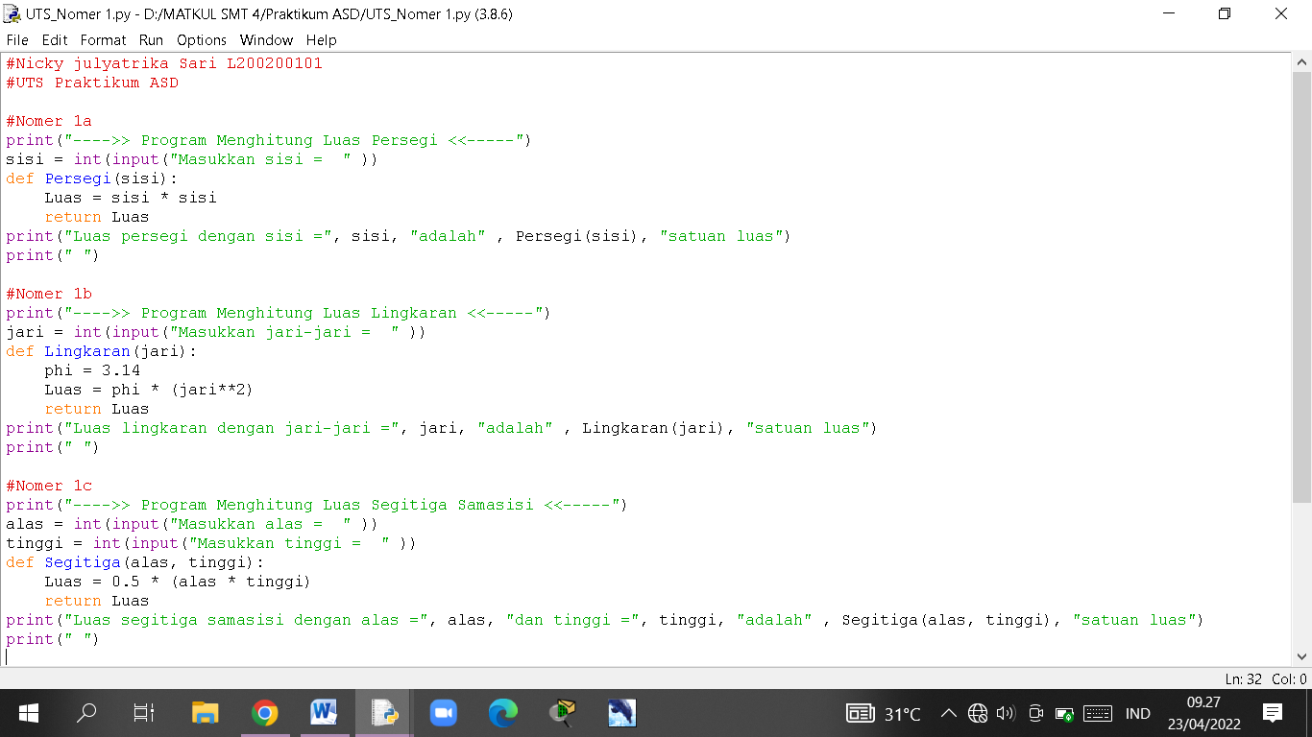

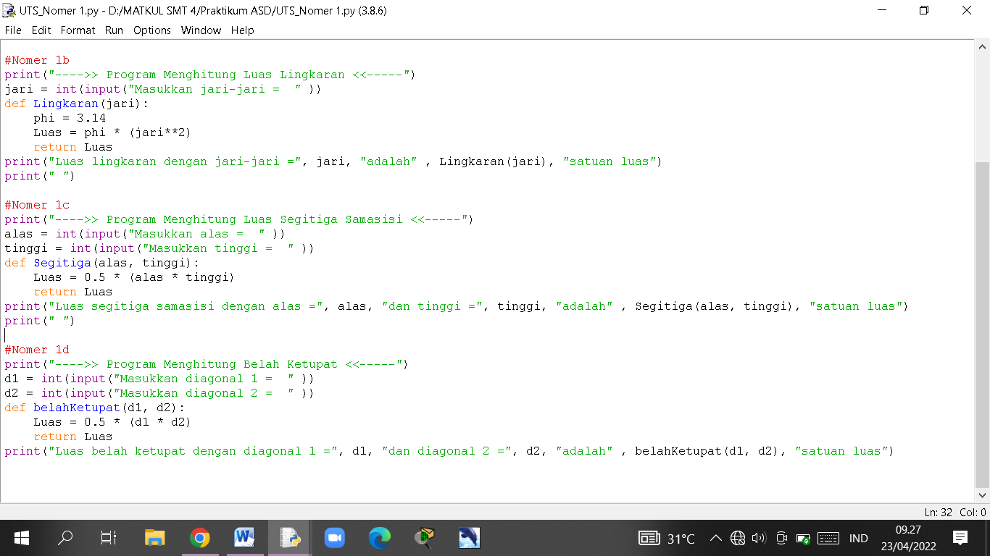

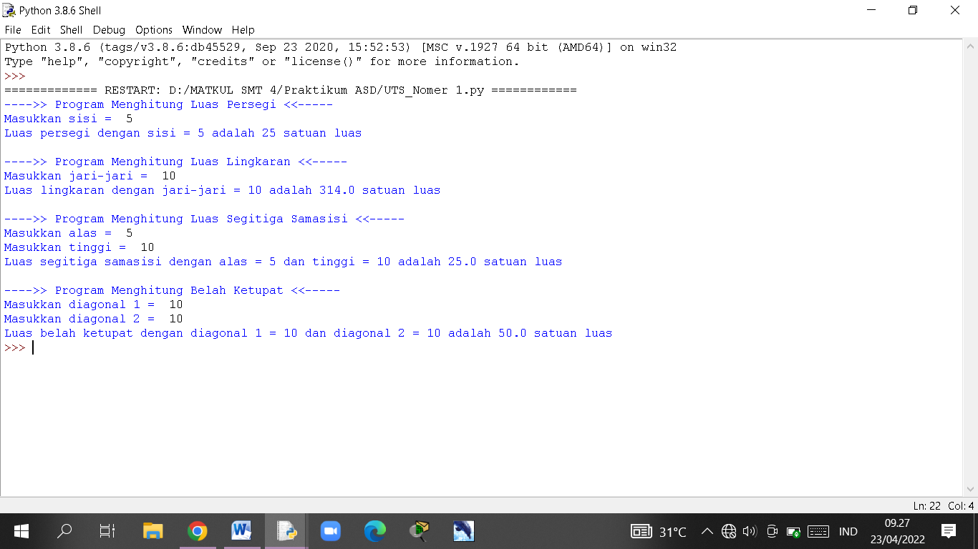

1. Nomer 2
   1. Seperti kita tahu, perkalian dua matriks (misal matriks A dikali matriks B) dapat dilakukan jika jumlah kolom A sama dengan jumlah baris B. Buatlah fungsi perkalian dua buah matriks! Matrik A dengan ordo (1 x 2) dan matriks B dengan ordo (2 x 3) maka hasilnya matriks C dengan ordo (1 x 3).
   2. Buatlah Matriks identitas dengan ordo (7 x 7) !

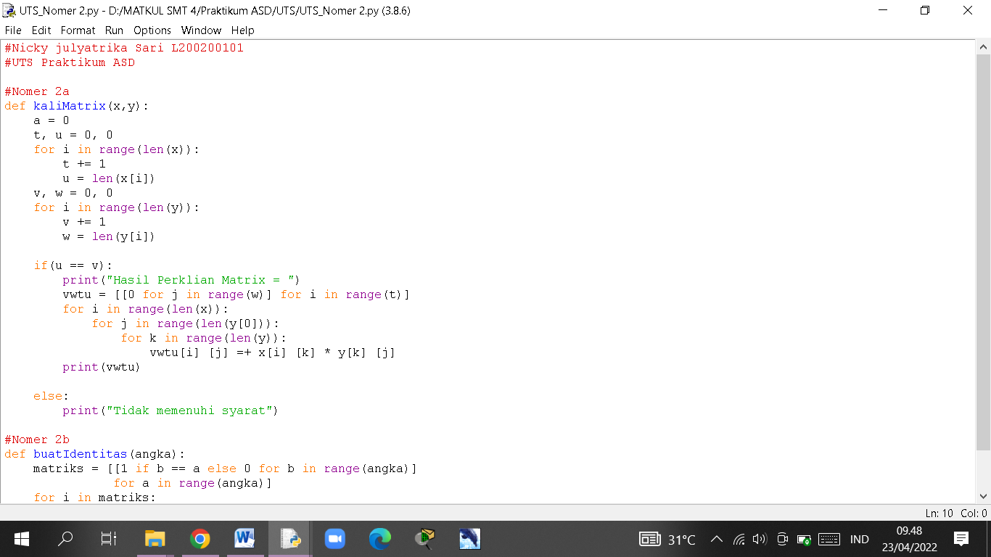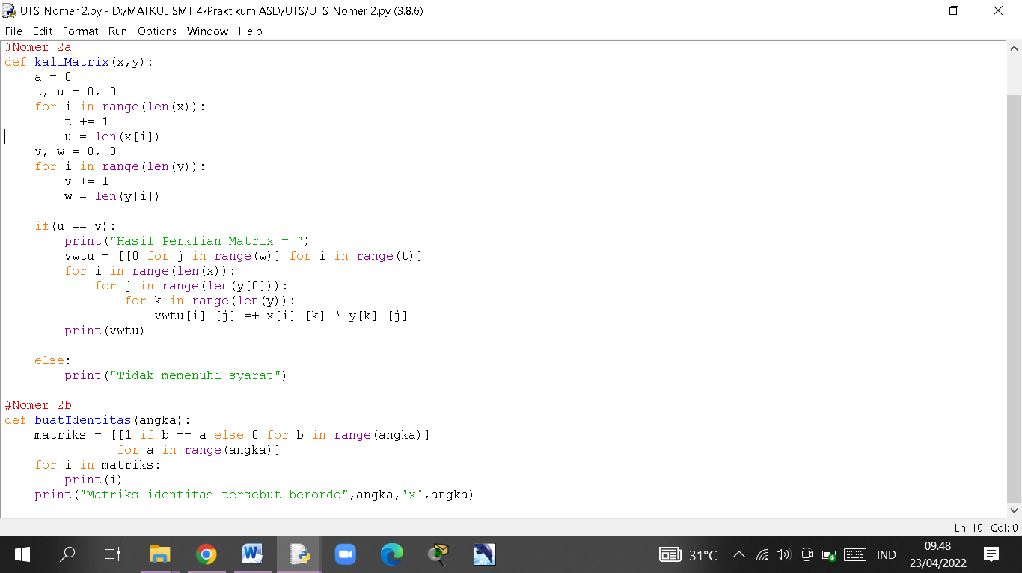

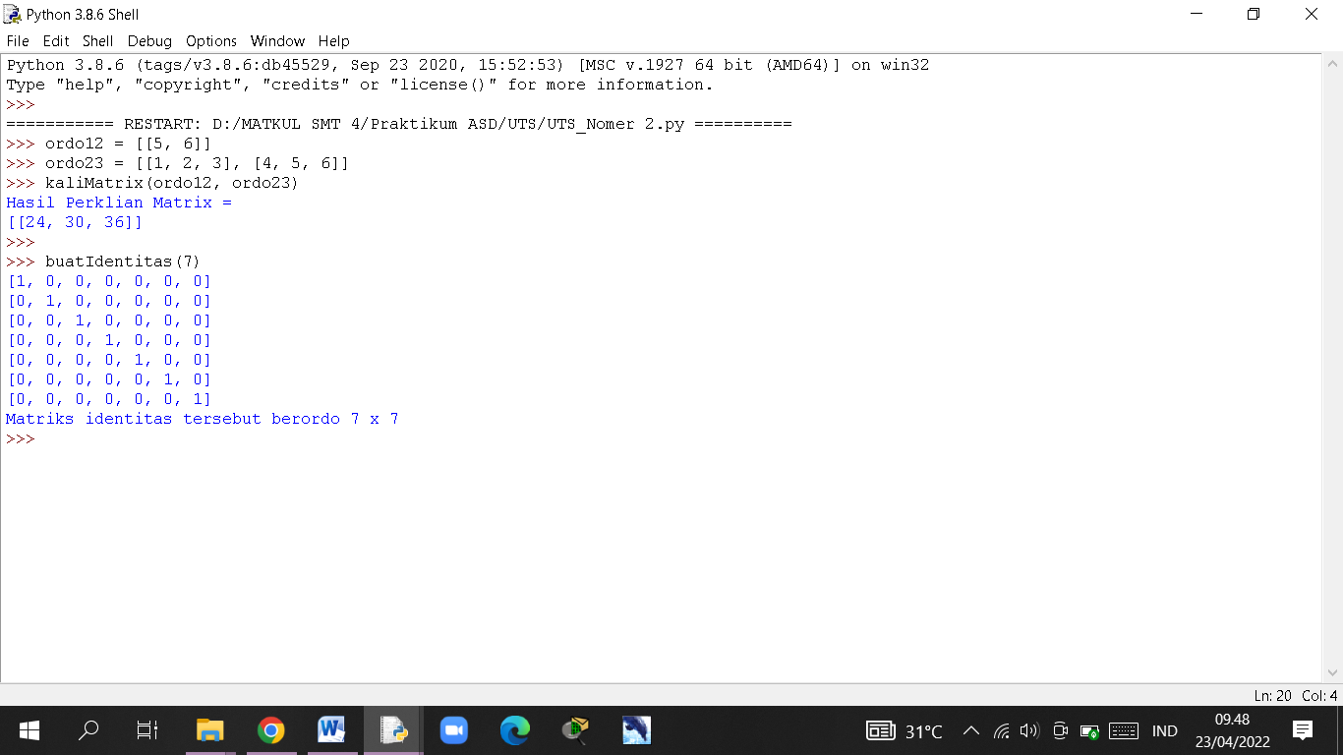

1. Lihatlah orang-orang yang ada di sekeliling kalian. Buatlah sebuah class yang bisa menampung data-data personal seperti :

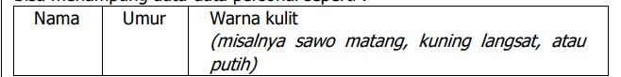

Tambahkan 3 metode / fungsi untuk menampilkan dataNama, dataUmur, dan data warnaKulit. Dari class tersebut, tambahkan minimal 10 objek (data personal)!

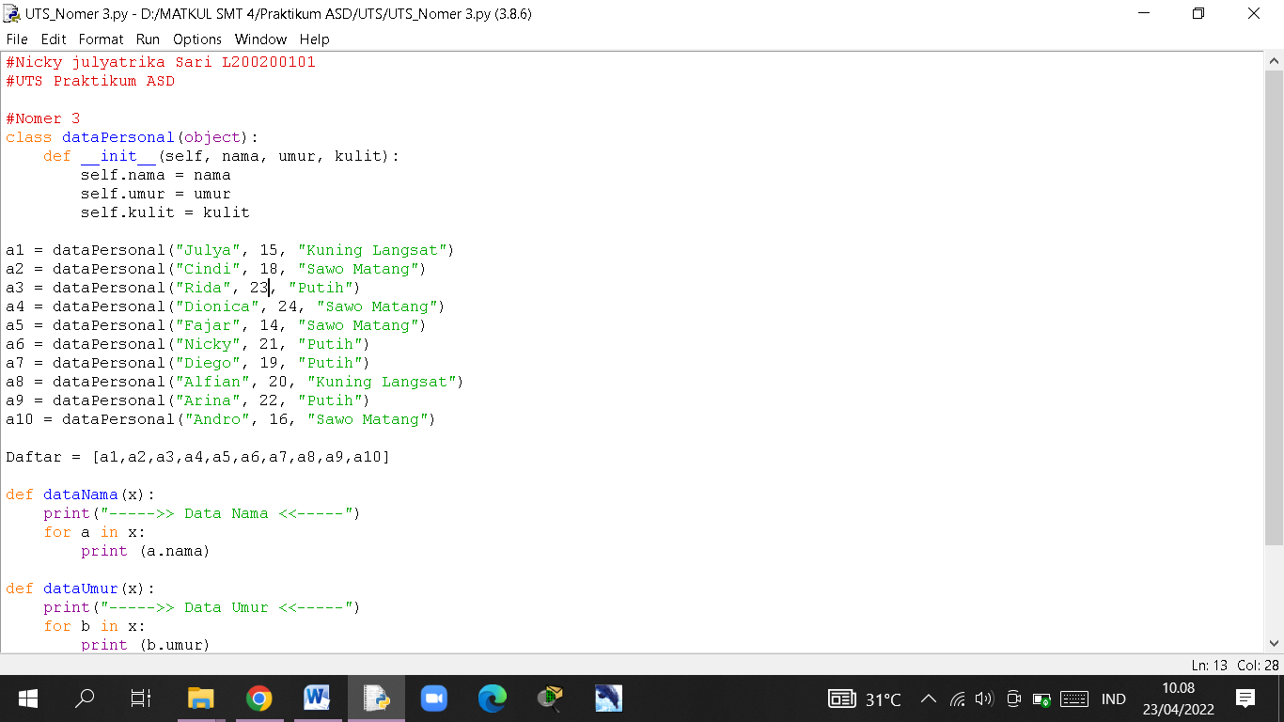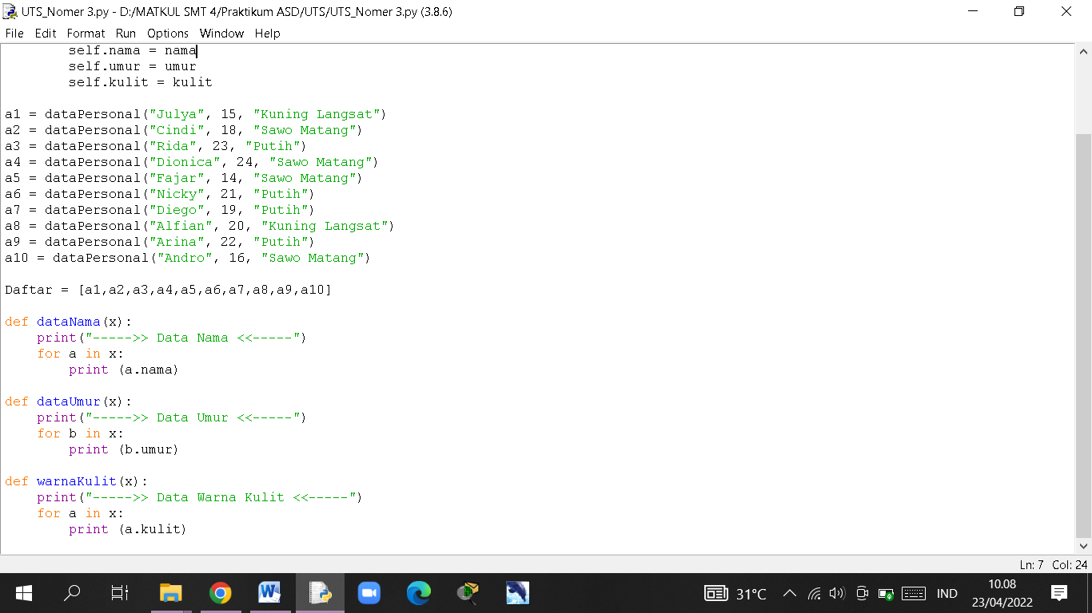

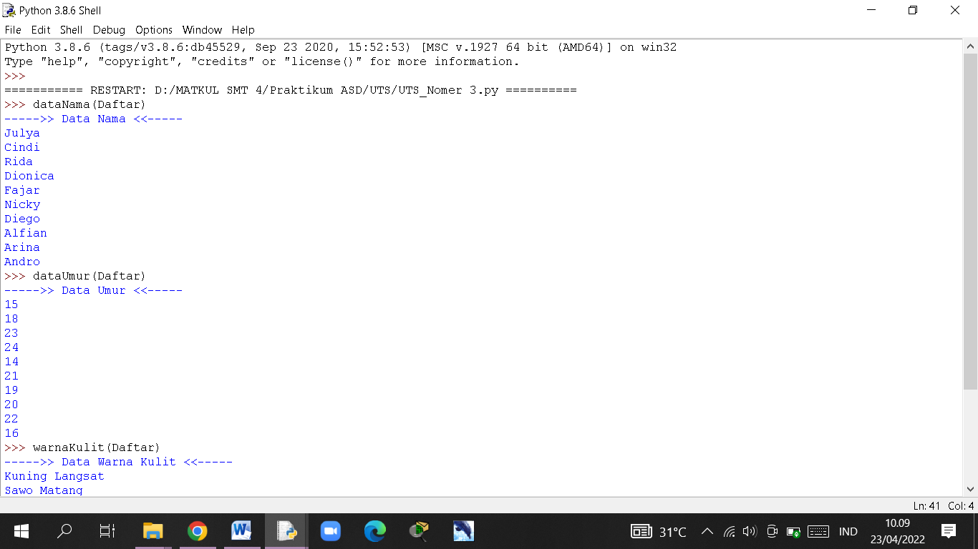

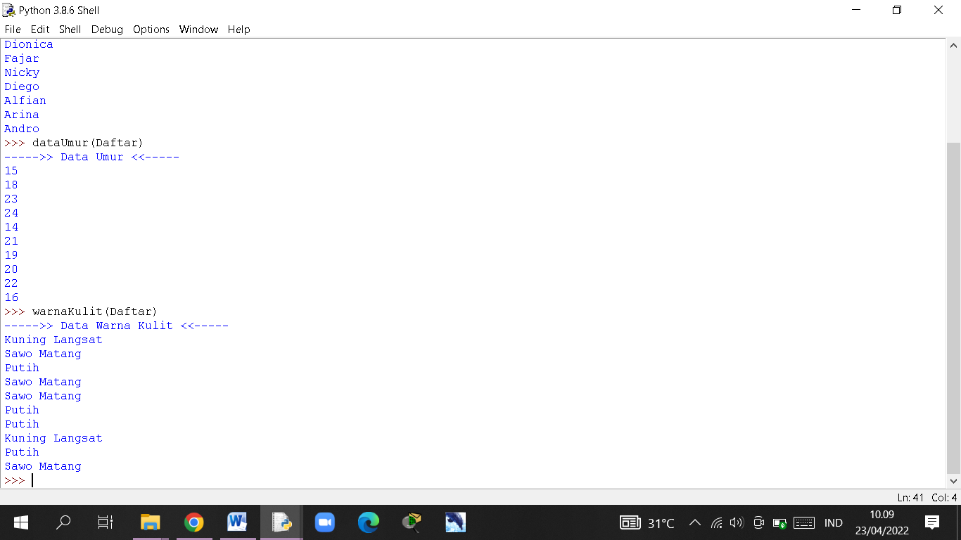

1. Berdasarkan soal No.3, tampilkan daftar orang yang mempunyai kulit sawo matang (gunakan algoritma pencarian)!

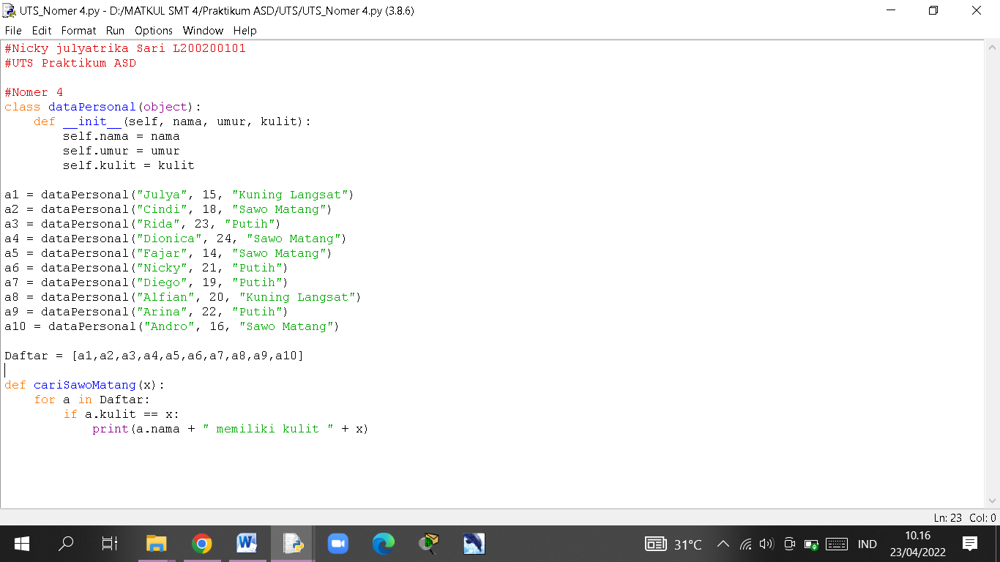

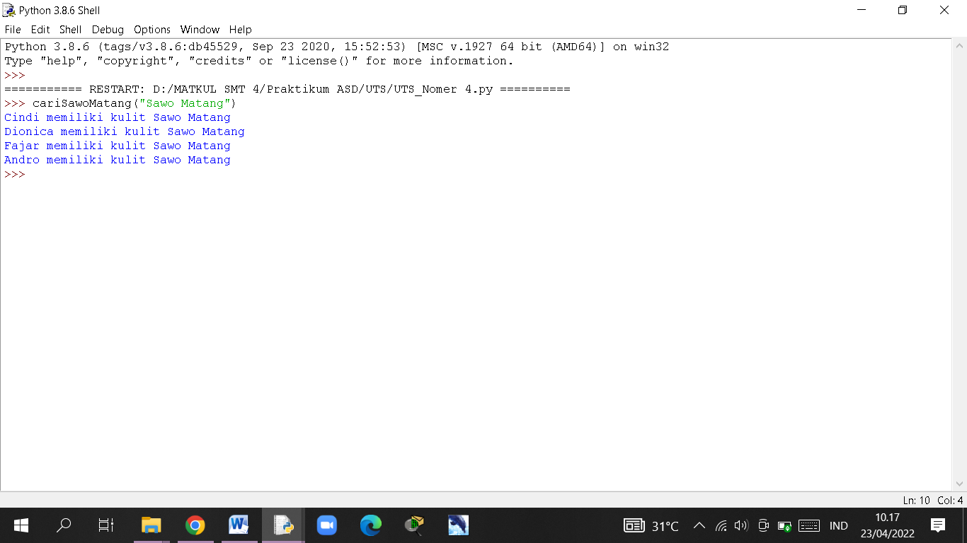

1. Berdasarkan soal No.3, urutkan data tersebut dari umur yang termuda sampai tertua menggunakan algoritma pengurutan!



